El desafío de la integración

Crónica del primer día del 2º Encuentro Estrella del Sur

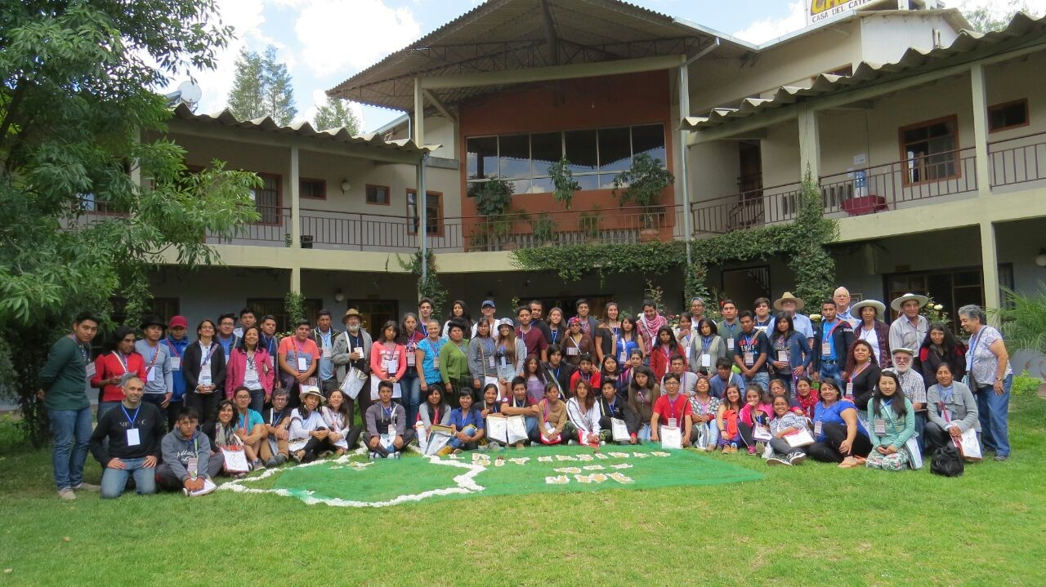

[COCHABAMBA, 22 DE ENERO] En la Casa del Catequista, en medio de la naturaleza, la silueta del mapa de Suramérica invertido –inspirado en el icónico diseño que inmortalizó el artista uruguayo Joaquín Torres García–, y el eslogan “la diversidad nos une”, presiden la entrada al auditorio donde se desarrollaron algunas de las actividades que marcaron el inicio del Encuentro Estrella del Sur 2.0, en la ciudad de Cochabamba (Bolivia), donde participa casi un centenar de jóvenes y adultos bolivianos, chilenos y peruanos.

Antes, cada uno/a recibió una mochila de lona con coloridos tejidos de aguayo –propios de las culturas autóctonas– con los materiales necesarios para el ‘peregrinar’ de los próximos cinco días, así como una simbólica cesta con algunos productos propio de la región que acoge la segunda versión de Estrella del Sur.

La alegría del encuentro fue la nota característica de esta primera jornada, desde el acto de apertura y bienvenida, cuando se recordaron los propósitos de Estrella del Sur, y a partir de la dinámica de integración propuesta para compartir en torno a algunas preguntas: ¿quiénes estamos aquí?, ¿de dónde vengo?, ¿qué traigo de mi territorio?, ¿con qué preguntas llego?

Las palabras del sacerdote chileno Sergio Torres –compartidas a través de un video-mensaje–, evocaron las grandes intuiciones que han guiado las búsquedas amerindias en algunos países del Cono Sur: “queremos afirmar que tenemos la firme voluntad de superar los obstáculos que impiden la verdadera fraternidad. Perú, Bolivia y Chile tienen la vocación y la tarea de integrarse en una unión del sur, superar las desigualdades y la pobreza y hacer un aporte con otras naciones del sur en la geopolítica mundial, para crear una nueva civilización de paz, justicia y felicidad inspirada por el Espíritu de vida y de plenitud”.

Integración, Espíritu y Madre Tierra son, como tal, “los ejes fundamentales y permanentes del proyecto Estrella del Sur”, aseveró el padre Sergio Torres.

Este tríptico de principios estuvo presente en la exposición dinámica que animó José Luis Muñoz, hermano del Evangelio, a propósito del desafío de la integración. “La integración es un logro común, fruto de esfuerzos comunes, es un proceso, algo dinámico que se va haciendo”, dijo el religioso, destacando que “no es algo hecho, es un trabajo paciente de ir haciendo confluir los hilos de agua de nuestras vidas, historias y culturas, en un riachuelo primero, para formar después un gran río”.

A continuación, a partir de la dinámica propuesta por José Luis, los jóvenes aportaron algunos matices transversales de integración, siguiendo el método ver-juzgar-actuar.

Con relación al ‘ver’, se identificaron algunas problemáticas comunes: “minería informal”; “contaminación del agua”; “crisis de originalidad”; “carencia de interculturalidad”; “desigualdad e injusticia”; “invisibilidad de la naturaleza como parte de nosotros”; e “individualismo”.

Estas situaciones estimularon una mirada crítica (‘juzgar’) por parte de los mismos jóvenes: “la solución viene de nosotros”; “hemos perdido nuestras raíces y el conocimiento de nuestros antepasados”; “estamos inmersos en una burbuja que debemos romper venciendo los miedos”; “no hacemos lo suficiente para cambiar las cosas”; “no se logra tener un impacto real sobre la conducta de las personas, tal vez por la mercantilización de la educación”; “el pasado muchas veces nos ancla y no nos deja avanzar”; “fuimos colonizados de muchas maneras”.

Como alternativas, se vislumbraron algunas propuestas (‘actuar’): “enseñar valores desde la familia”; “no perder nuestra originalidad, conocernos, decidir qué queremos ser”; “participar activamente en nuestra vida cotidiana”; “superar las fronteras, formar lazos de familia”; “defender nuestra cultura para romper los sistemas de consumismo”; “que los jóvenes seamos la voz de América, todos somos hijos de América”.

En horas de la tarde, la visita de aprendizaje a las qollqas incaicas –también llamados ‘silos’– de Cotapachi, un terreno arqueológico al sur del municipio de Quillacollo, representó una experiencia particularmente significativa de encuentro con la herencia de los ancestros.

“Las qollqas fueron construidas para almacenar el maíz que se producía en los valles de esta región”, explicó el arqueólogo y antropólogo David Pereira, durante el recorrido guiado por las ruinas de algunas de las 2.400 ‘qollqas’ que se extienden sobre el cerro –de aproximadamente tres metros de diámetro cada una– entre las que se encuentran algunas réplicas hipotéticas.

En tiempos donde la “seguridad alimentaria” cuestiona las dinámicas de vida de los pueblos, este original “granero inca” sugiere importantes enseñanzas a las nuevas generaciones.

En palabras de Leonela Paz Valenzuela, joven mapuche, “el ejemplo de nuestros pueblos nos invita a ‘pedir permiso’ y ‘agradecer’ a la Pacha Mama, como lo hemos hecho en el ritual que celebramos junto a las ruinas de las qollqas”.

Un ‘ritual de permiso’, cargado de simbolismo y mística, en torno a un altar andino y animado por José Ávila, de la comunidad Charapaya, posibilitó el encuentro de jóvenes y adultos con la divinidad creadora, al caer la tarde, junto a la laguna de Cotapachi.

De regreso, el grupo visitó el santuario de la virgen de Urkupiña, otro de los lugares sagrados de la región, donde confluye la religiosidad de los pueblos originarios con la devoción mariana.

Concluyó la jornada con una colorida y vibrante fiesta de las culturas. Cada delegación compartió sus danzas, sus riquezas culturales, entre músicas y coloridos trajes. ¡La fraternidad es posible! ¡La diversidad nos une!

[Amerindia]

